在 Windows 上配置 GitHub 环境的步骤如下：

**1. 安装 Git**

Git 是一个版本控制工具，用于与 GitHub 交互。

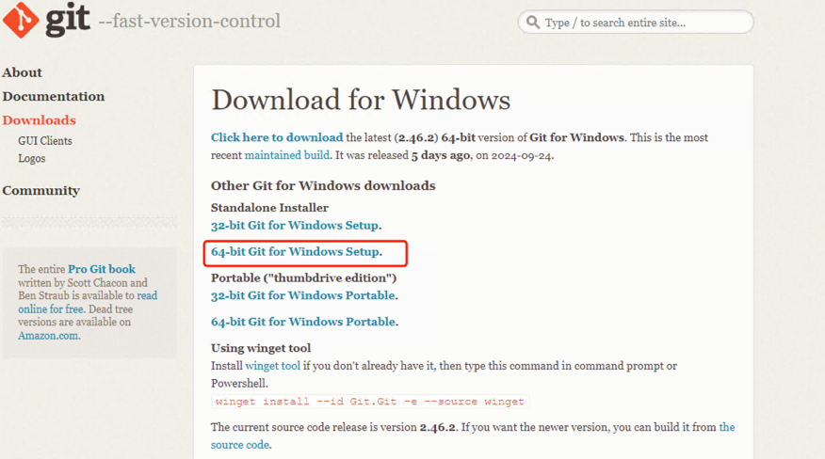- 访问Git 官网(https://git-scm.com/) 下载适用于 Windows 的 Git 安装程序。

- 双击下载的 `.exe` 文件，按以下推荐的选项进行安装：

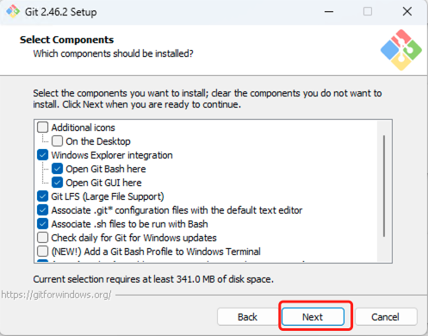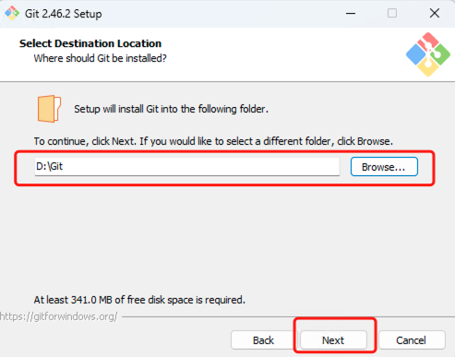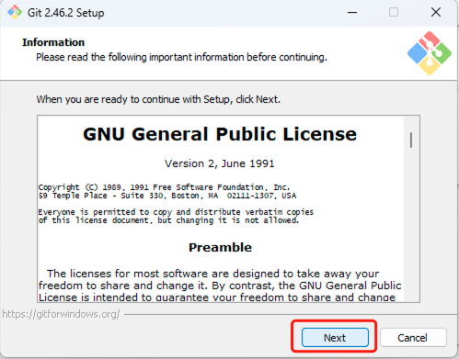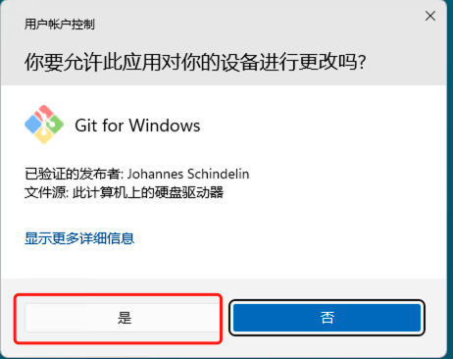 - “**Adjusting your PATH environment:**” 选择 "**Git from the command line and also from 3rd-party software**" 以确保可以从终端和其他应用程序中使用 Git。

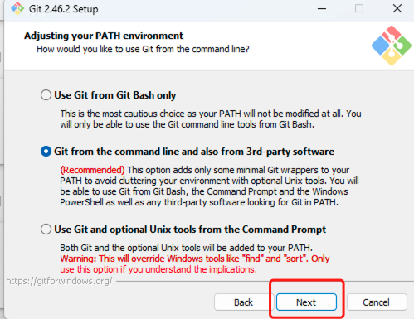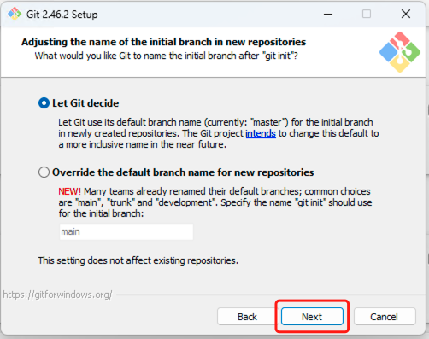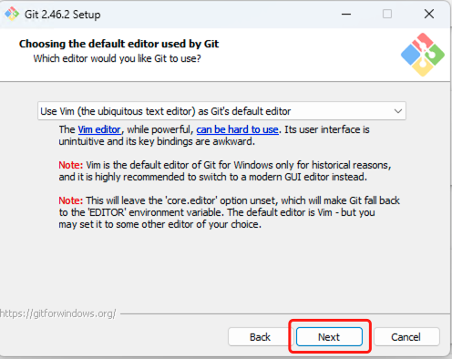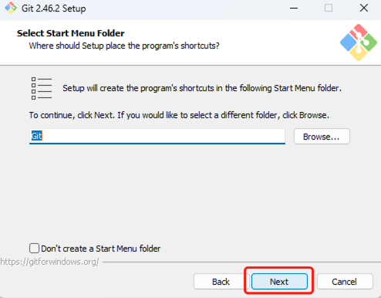- “Choosing the SSH executable:” 使用默认的 "Use bundled OpenSSH"。

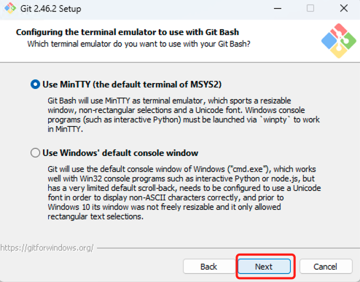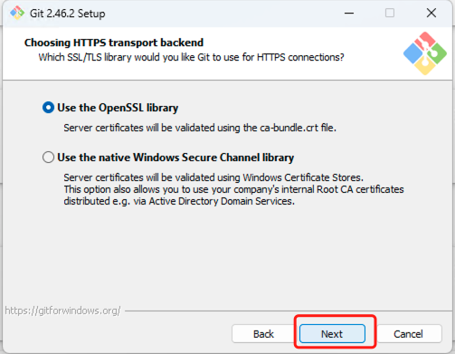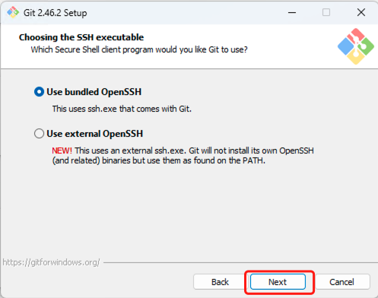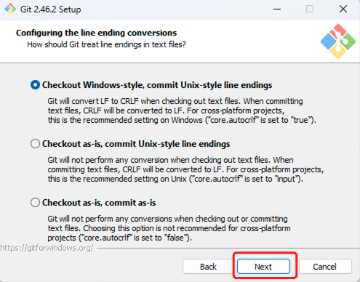 - 其他选项可以按默认设置，点击 "**Next**" 直到安装完成。

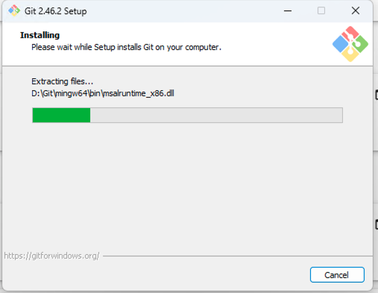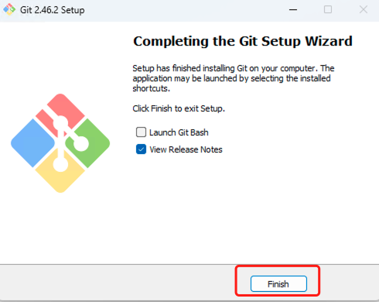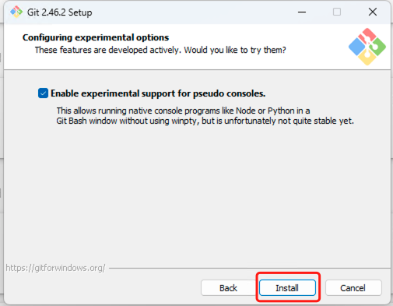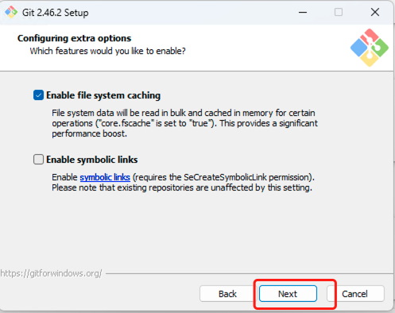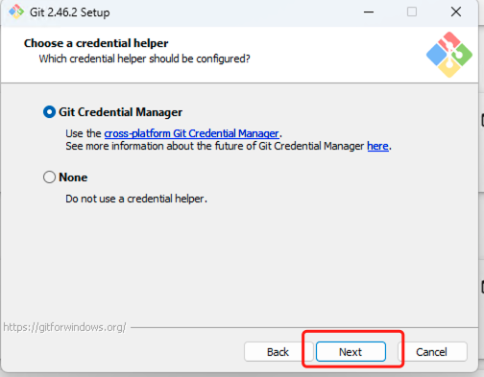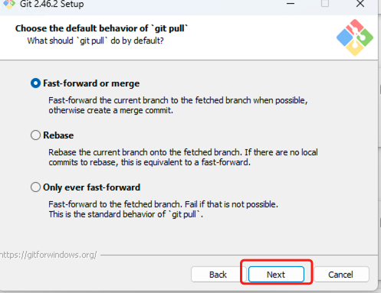**- 安装 GitHub CLI (可选)**

GitHub CLI 是一个命令行工具，可以方便地与 GitHub 进行交互。

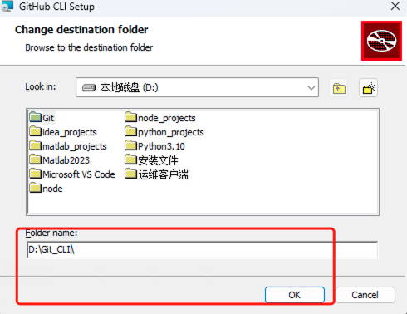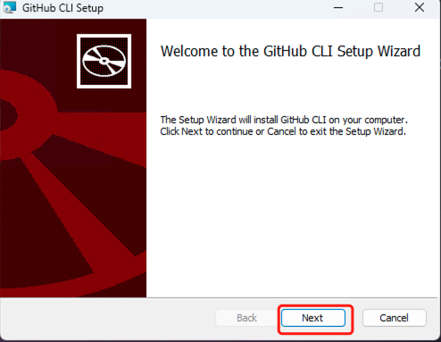- 下载GitHub CLI(https://cli.github.com/) 并安装。

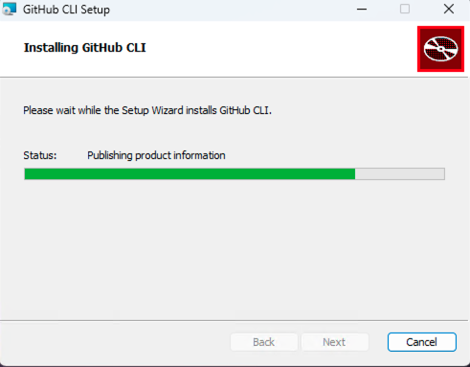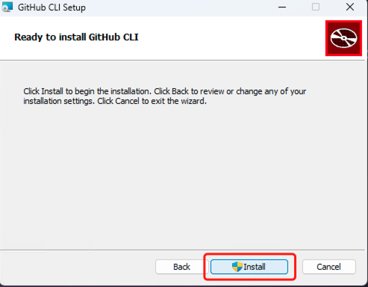**2. 配置 Git**

1. 打开命令行 (Git Bash 或 PowerShell)：

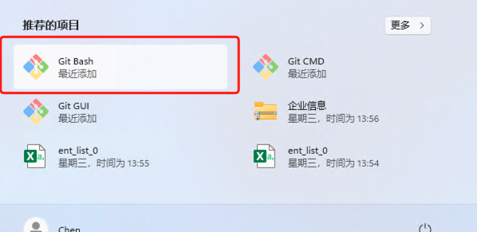 - Git 在安装时包含了 Git Bash，你可以通过该工具运行 Git 命令。

2. 配置用户名和邮箱：

|  |
| --- |
| git config --global user.name "Your ID"  git config --global user.email "yourID@github.com" |

这是 Git 提交时显示的用户名和邮箱。

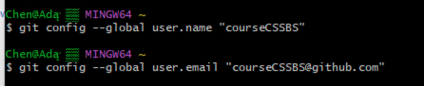3. 生成 SSH Key（推荐）

使用 SSH 连接 GitHub 可以省去每次推送代码时输入用户名和密码的麻烦。

- 生成 SSH 密钥：

|  |
| --- |
| ssh-keygen -t rsa -b 4096 -C "yourID@github.com" |

按提示生成密钥文件，并记下保存路径（通常是 `~/.ssh/id_ed25519`）。

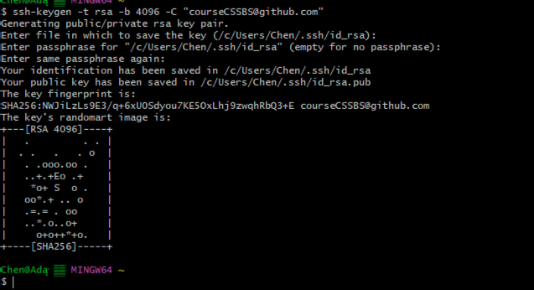**- 将 SSH 公钥添加到 GitHub：**

1. 运行以下命令复制 SSH 公钥：

|  |
| --- |
| cat ~/.ssh/id_rsa.pub |

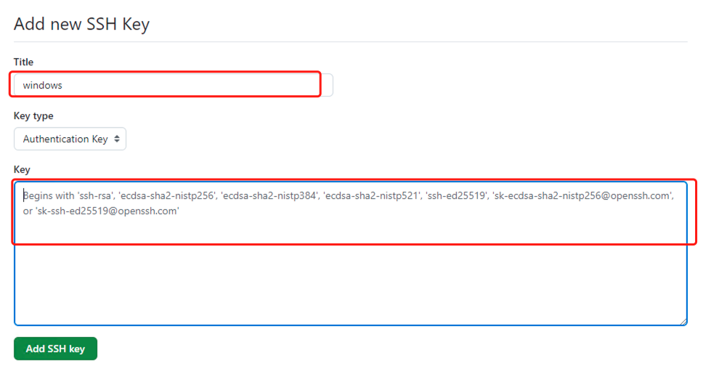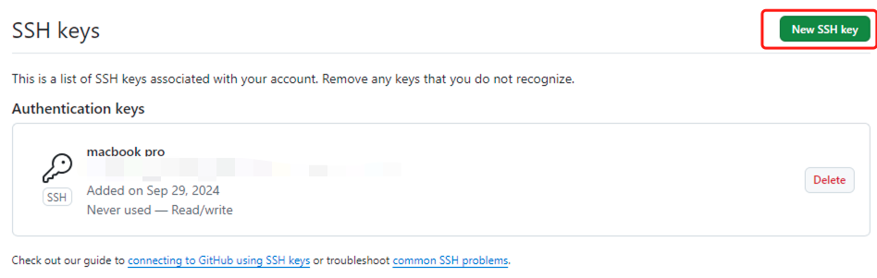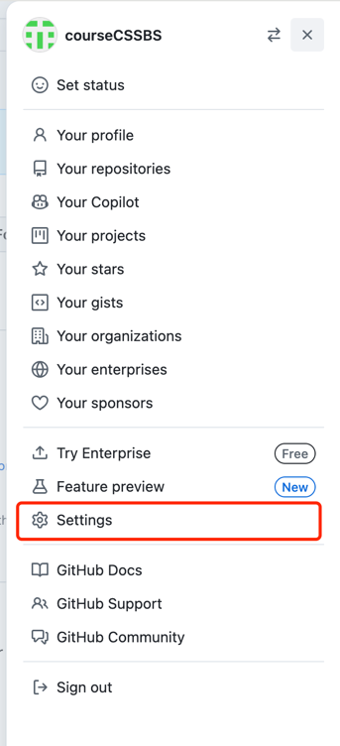 2. 打开GitHub SSH 设置页面(https://github.com/settings/keys)，点击 "New SSH key"，粘贴公钥。

**- 测试 SSH 连接**

测试 SSH 连接是否成功：

|  |
| --- |
| ssh -T git@github.com |

 如果配置正确，你会看到一条欢迎信息。若提示“yourID@github.com: Permission denied(publickey)”，请按如下步骤继续配置。

|  |
| --- |
| eval `ssh-agent -s`  ssh-add ~/.ssh/id_rsa  ssh -T git@github.com |

